ĐỀ ÁN CHUYỂN ĐỔI SỐ
HỢP TÁC XÃ NÔNG SẢN – KHÓA K26

BÀI THỰC HÀNH ĐỊNH DẠNG VĂN BẢN

Sinh viên: Lâm Quang Trọng
Lớp: K26
Năm học: 2026

MỤC LỤC
Nhấp chuột phải vào mục lục và chọn Update Field để cập nhật số trang.

CHƯƠNG 1. TỔNG QUAN ĐỀ ÁN

1.1. Bối cảnh chuyển đổi số
Chuyển đổi số trong hợp tác xã nông sản hướng tới việc sử dụng dữ liệu và các nền tảng số để kết nối sản xuất, sơ chế, phân phối và tiêu thụ. Việc chuẩn hóa thông tin giúp các bên theo dõi đơn hàng, sản lượng, chất lượng và nhu cầu thị trường thuận tiện hơn.

1.2. Mục tiêu của đề án
Đề án tập trung xây dựng quy trình vận hành có dữ liệu làm nền tảng, tăng khả năng phối hợp giữa hợp tác xã, nông hộ, đơn vị phân phối và khách hàng; đồng thời tạo cơ sở để quản lý minh bạch và ra quyết định dựa trên thông tin.

CHƯƠNG 2. MÔ HÌNH VẬN HÀNH SỐ

2.1. Mô hình liên kết chuỗi
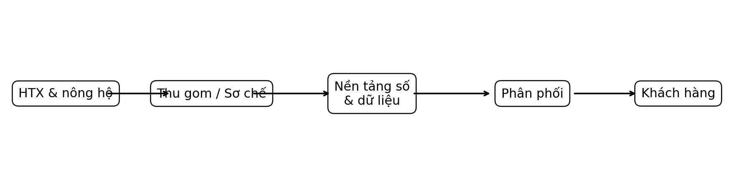
Hình 1: Mô hình liên kết chuỗi giá trị nông sản trên nền tảng số – Nguồn: Minh họa biên soạn cho bài thực hành.
Mô hình minh họa cho thấy dữ liệu được luân chuyển xuyên suốt từ khâu sản xuất đến khách hàng. Trong tài liệu thực tế, hình ảnh có nguồn xuất bản chính thức cần được ghi rõ tên tài liệu, đơn vị phát hành và năm công bố.

2.2. Quy trình vận hành
Quy trình có thể bắt đầu từ việc ghi nhận sản lượng tại nông hộ, tiếp tục qua thu gom và sơ chế, đồng bộ dữ liệu lên nền tảng số, sau đó điều phối phân phối và cập nhật phản hồi của khách hàng.

CHƯƠNG 3. NGÂN SÁCH DỰ KIẾN

3.1. Bảng ngân sách
STT | Hạng mục | Số lượng | Kinh phí dự kiến (VNĐ)
1 | Thiết lập nền tảng dữ liệu | 1 | 20.000.000
2 | Thiết bị và kết nối | 5 | 15.000.000
3 | Đào tạo người sử dụng | 2 | 8.000.000
4 | Truyền thông và hướng dẫn | 1 | 5.000.000
5 | Dự phòng triển khai | 1 | 7.000.000

3.2. Quy tắc trình bày bảng
Cột chữ căn trái, cột số lượng và kinh phí căn phải, cột STT căn giữa. Hàng tiêu đề được đánh dấu lặp lại khi bảng kéo dài sang trang tiếp theo.

CHƯƠNG 4. TỔ CHỨC THỰC HIỆN

4.1. Phân công
Nhóm triển khai cần xác định người phụ trách dữ liệu, người quản trị nền tảng, người hỗ trợ nông hộ và người theo dõi kết quả. Các nhiệm vụ nên được mô tả bằng đầu việc, thời hạn và kết quả đầu ra để dễ kiểm soát.

4.2. Theo dõi và đánh giá
Các chỉ số theo dõi có thể gồm tỷ lệ cập nhật dữ liệu đúng hạn, số đơn hàng được xử lý trên nền tảng, tỷ lệ hoàn thành đào tạo và mức độ phản hồi của người sử dụng.

CHƯƠNG 5. KẾT LUẬN

5.1. Kết quả kỳ vọng
Việc tổ chức tài liệu và quy trình trên nền tảng số giúp hợp tác xã có một hệ thống thông tin thống nhất, hỗ trợ phối hợp giữa các khâu và tạo nền tảng cho việc mở rộng hoạt động trong tương lai.

5.2. Kiến nghị
Cần triển khai theo từng giai đoạn, ưu tiên chuẩn hóa dữ liệu và hướng dẫn người sử dụng trước khi mở rộng các chức năng nâng cao. Việc sao lưu dữ liệu và phân quyền truy cập cũng cần được thực hiện ngay từ đầu.

